Аппликация «Золотая хохлома»
Задачи: Продолжать знакомить детей с русскими народными промыслами на примере хохломской росписи. Закреплять умение работать по шаблону, вырезая сразу несколько деталей и оформлять изделие элементами хохломской росписи. Развивать чувство композиции, умение красиво располагать узор на плоскости, мелкую моторику, конструктивное и образное мышление. Воспитывать усидчивость и аккуратность в работе, умение доводить начатое дело до конца.
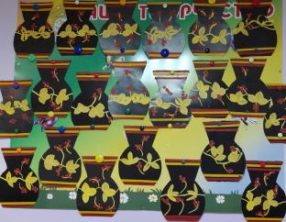
Воспитатель: Морозова Е.С.

Лепка «Чудо-хохлома»
Задачи: Продолжать знакомить детей с художественным народным промыслом - хохломской росписью.Закрепить навыки работы с пластилином.Учить самим составлять узор из элементов хохломской росписи.
Воспитывать любовь и уважение к нашим русским традициям.
Развивать мелкую моторику рук.
Развивать композиционные навыки.
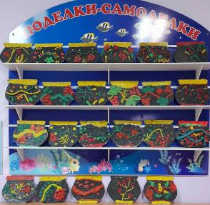
Воспитатель: Морозова Е.С.

Рисование «Хохломская роспись»
Задачи: Расширять и уточнять представления детей о предметах народного художественного промысла русских мастеров – хохломской посуде, особенностях её росписи. Совершенствовать умение рисовать концом кисти, тычком; выполнять узор в определённой последовательности. Развивать умение сравнивать и делать выбор, развивать фантазию и воображение, навыки самостоятельного творческого мышления. Воспитывать в детях чувство прекрасного, чувства уважения к мастерам народного творчества. 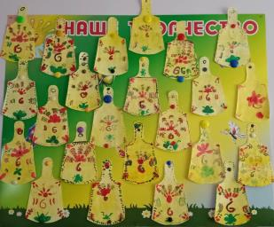
Воспитатель: Рыбина О.И.

